REZULTATI POSLOVANJA PODUZETNIKA U DJELATNOSTI PROIZVODNJE KAKAO, ČOKOLADNIH I BOMBONSKIH PROIZVODA OD 2016. DO 2020. GODINE
Analiza poslovanja poduzetnika u razredu djelatnosti proizvodnje kakao, čokoladnih i bombonskih proizvoda (NKD 10.82), u razdoblju od 2016. do 2020. godine, pokazala je da se broj poduzetnika povećao za 16,7%, a broj zaposlenih smanjio za 4,6%. Ukupni prihodi smanjeni su za 4,7%, dobit razdoblja povećana je za 41,5%, a gubitak razdoblja smanjen za 45,4%. Rezultat toga je ostvarena neto dobit u 2020. godini u iznosu od 6,6 milijuna kuna, s time da je u promatranom razdoblju neto dobit ostvarena još samo 2018. godine (56,9 milijuna kuna).
Grafikon 1. Neto dobit/gubitak i broj zaposlenih kod poduzetnika u djelatnosti proizvodnje kakao, čokoladnih i bombonskih proizvoda, od 2016. do 2020. godine (iznosi u tisućama kuna)
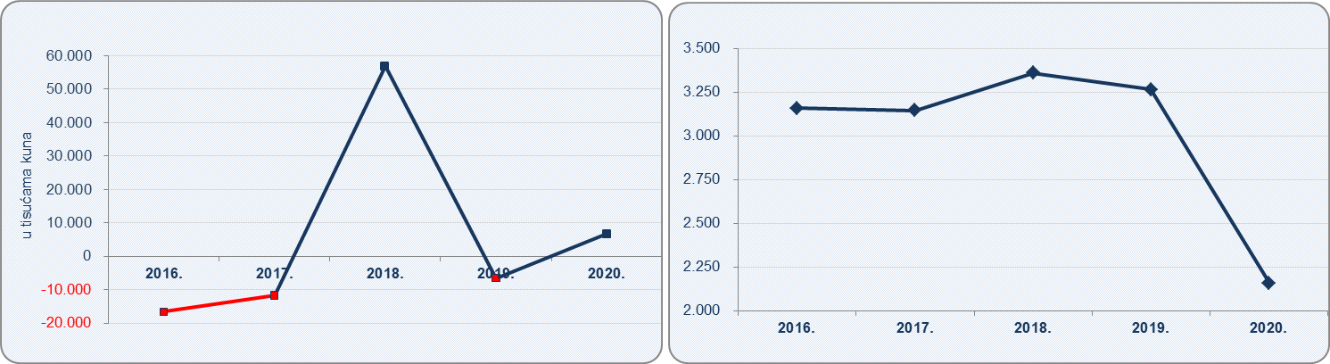
Fina, Registar godišnjih financijskih izvještaja, za razdoblje 2016.-2020. godine
Poduzetnici u razredu djelatnosti proizvodnje kakao, čokoladnih i bombonskih proizvoda (NKD 10.82) su u razdoblju od 2016. do 2020. godine iskazali pad izvoza (9,8%) i uvoza (4,6%) te je trgovinski saldo u 2020. godini iznosio 109 milijuna kuna i bio je za 23,8% manji od trgovinskog salda iskazanog u 2016. godini (143 milijuna kuna).
Tablica 1. Osnovni financijski rezultati poduzetnika u djelatnosti - Proizvodnja kakao, čokoladnih i bombonskih proizvoda, 2016.-2020. godina (iznosi u tisućama kuna, prosječne plaće u kunama)
Opis | 2016. | 2017. | 2018. | 2019. | 2020. | Indeks 2020./16.
Broj poduzetnika | 18 | 19 | 19 | 22 | 21 | 116,7
Broj dobitaša | 9 | 9 | 11 | 11 | 10 | 111,1
Broj gubitaša | 9 | 10 | 8 | 11 | 11 | 122,2
Broj zaposlenih | 2.260 | 2.214 | 2.246 | 2.338 | 2.157 | 95,4
Ukupni prihodi | 1.341.692 | 1.290.371 | 1.394.753 | 1.290.064 | 1.278.339 | 95,3
Ukupni rashodi | 1.351.518 | 1.294.928 | 1.331.361 | 1.293.530 | 1.269.998 | 94,0
Dobit prije oporezivanja | 24.717 | 32.197 | 63.803 | 12.898 | 27.186 | 110,0
Gubitak prije oporezivanja | 34.543 | 36.753 | 412 | 16.364 | 18.846 | 54,6
Porez na dobit | 6.702 | 7.159 | 6.516 | 3.069 | 1.696 | 25,3
Dobit razdoblja | 18.015 | 25.038 | 57.287 | 9.829 | 25.491 | 141,5
Gubitak razdoblja | 34.543 | 36.753 | 412 | 16.364 | 18.846 | 54,6
Konsolid. financ. rezultat – dobit (+) ili gubitak (-) raz. | -16.528 | -11.715 | 56.875 | -6.536 | 6.645 | -
Izvoz | 531.057 | 499.251 | 526.246 | 517.240 | 479.063 | 90,2
Uvoz | 388.060 | 335.038 | 302.127 | 365.020 | 370.112 | 95,4
Trgovinski saldo | 142.998 | 164.213 | 224.119 | 152.221 | 108.951 | 76,2
Investicije u novu dugotrajnu imovinu | 33.387 | 39.086 | 16.379 | 47.059 | 55.162 | 165,2
Prosječna mjesečna neto plaća po zaposlenom | 5.441 | 5.792 | 6.005 | 6.097 | 5.662 | 104,1
Fina, Registar godišnjih financijskih izvještaja, za razdoblje 2016.-2020. godine
TOP 10 poduzetnika u djelatnosti proizvodnje kakao, čokoladnih i bombonskih proizvoda (NKD 10.82) s iskazanim najvećim ukupnim prihodima u 2020. godini, ostvarilo je gotovo 1,3 milijarde kuna ukupnih prihoda te iskazalo više od 7 milijuna kuna neto dobiti, a njihov udio u ukupnim prihodima svih poduzetnika u promatranoj djelatnosti bio je 99,89%.
Tablica 2. TOP 10 poduzetnika u djelatnosti - Proizvodnja kakao, čokoladnih i bombonskih proizvoda, prema ukupnim prihodima u 2020. godini (iznosi u tisućama kuna)
Rang | OIB | Naziv | Sjedište | Ukupni prihodi | Udio u % | Neto dobit/gubitak
1. | 94989605030 | KRAŠ d.d. | Zagreb | 889.039 | 69,55 | 14.430
2. | 71007296189 | KANDIT d.o.o. | Osijek | 253.905 | 19,86 | 9.068
3. | 40479860551 | ZVEČEVO d.d. | Požega | 85.515 | 6,69 | -4.221
4. | 81990781189 | VASILJEV d.o.o. | Vera | 34.778 | 2,72 | 475
5. | 94041624698 | HEDONA d.o.o. | Križevci | 7.269 | 0,57 | 1.238
6. | 49903344364 | SLATKE STVARI d.o.o. u stečaju | Šibenik | 3.644 | 0,29 | -13.605
7. | 01162929526 | VRSNA d.o.o. | Sesvete | 1.455 | 0,11 | -108
8. | 51884386847 | DALMART d.o.o. | Vinkovci | 506 | 0,04 | -46
9. | 65185027067 | RAJSKA PTICA d.o.o. | Tuhelj | 494 | 0,04 | -212
10. | 83922385274 | PRALINE I ČOKOLADA j.d.o.o. | Sesvete | 297 | 0,02 | 31
Ukupno TOP 10 poduzetnika po UP u djelatnosti 10.82 |  |  |  | 1.276.904 | 99,89 | 7.051
Ukupno SVI poduzetnici (21) u djelatnosti 10.82 |  |  |  | 1.278.339 | 100,00 | 6.645
Fina, Registar godišnjih financijskih izvještaja za 2020. godinu
Društvo KRAŠ d.d. iz Zagreba zadržalo je i u 2020. godini dominantnu ulogu među poduzetnicima u djelatnosti proizvodnje kakao, čokoladnih i bombonskih proizvoda, i to prema više parametara. Navedeno društvo je u 2020. godini ostvarilo najveće ukupne prihode (889 milijuna kuna), dobit razdoblja u iznosu od 14,4 milijuna kuna, prihod od izvoza od 318,6 milijuna kuna te je zapošljavalo i najveći broj radnika, njih 1.467, kojima je u 2020. godini obračunana prosječna mjesečna neto plaća u iznosu od 6.327 kuna, koja je za 11,7% viša od prosječne mjesečne neto plaće obračunane zaposlenima kod promatrane skupine poduzetnika (5.662 kuna).
Najveći gubitak razdoblja iskazalo je društvo SLATKE STVARI d.o.o. u stečaju iz Šibenika, u iznosu od 13,6 milijuna kuna ili 72,2% ukupno iskazanog gubitka razdoblja svih poduzetnika u promatranoj djelatnosti (18,8 milijuna kuna)
Slika 1. Osnovne informacije za društvo KRAŠ d.d. iz Zagreba, prezentirane u servisu info.BIZ
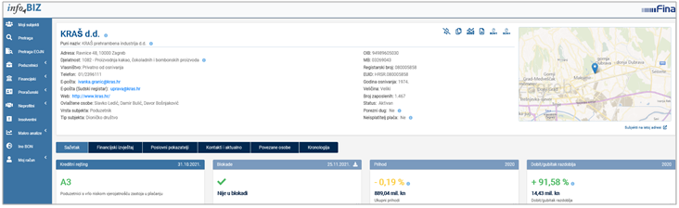
Izvor: Fina, info.BIZ
Prosječna mjesečna neto plaća 2.157 zaposlenih kod poduzetnika u razredu djelatnosti proizvodnje kakao, čokoladnih i bombonskih proizvoda u 2020. godini iznosila je 5.662 kune, što je za 7,2% manje u odnosu na 2019. godinu (6.099 kuna) te za 5,2% manje od prosječne mjesečne neto plaće obračunane zaposlenima kod poduzetnika na razini RH (5.971 kuna).

Serija podataka u grafikonima za sve godine prikazana je iz godišnjeg financijskog izvještaja iz kolone tekuće godine.
Serija podataka u tablici za sve godine prikazana je iz godišnjeg financijskog izvještaja iz kolone tekuće godine.
Pozicija iz GFI-a (iz obrazaca do 2016.) - "Investicije u novu dugotrajnu imovinu" istovjetna je poziciji "Bruto investicije samo u novu dugotrajnu imovinu" u obrascima GFI-a 2016. - 2020.

